DWK3-110BUM系列
无功补偿保护单元

使 用 说 明 书

型号 功能限定

DWK3-110BUM1 1组电容综合保护

DWK3-110BUM2 2组电容综合保护

DWK3-110BUM3 3组电容综合保护

DWK3-110BUM4 4组电容综合保护

DWK3-110BUM5 5组电容综合保护

陕西中冠电控有限公司

电 话：029-82228786,15929998326 地 址：西安市东开发区火炬路企图时代A区4楼
传 真：029-82228893 邮 编：710043
http://www.chinadk.net E-mail: sales@chinadk.net

目 录

第一部分：产品简介 - 1 -
1．1 功能特点 - 1 -
1．2 技术参数 - 1 -
1．3 电路原理 - 2 -
1．4 产品外形 - 3 -
1．5 按键操作方法 - 4 -
1．6 安装尺寸 - 4 -
1．7 端口定义 - 4 -
第二部分：使用方法 - 6 -
2．1 数据显示 - 6 -
2.1.1 自动换页显示 - 6 -
2.1.2 手动换页显示 - 6 -
2．2 故障浏览和清除 - 6 -
2.2.1浏览故障信息 - 6 -
2.2.2解除故障 - 7 -
第三部分：设置保护参数 - 7 -
3．1 保护门限设置 - 7 -
3．2 保护时间设置 - 8 -
3．3 保护输出方式 - 9 -
3．4 通讯参数设置 - 10 -
3．5 显示误差调节 - 11 -

第一部分：产品简介

本产品专用于无功补偿成套装置中对1-5路电容器组实现开口电压保护，同时实现系统过压、欠压保护。

1．1 功能特点
基本功能
本产品专用于无功补偿成套装置在总电容开关柜下同时实现对1-5组电容器组的开口电压保护，还有一路用于系统电压的过压和欠压保护。每路电容器组有两对故障输出接点，一组接点用于切除故障电容器，另外一组接点故障输出接点提供给无功补偿控制器，以便控制器停止对故障电容的自动控制。
还有一套信号继电器输出，任何一路电容出现超限故障，都会启动总信号继电器出口并发出报警声。复位报警信号可以通过按面板的“退出”键解除故障。

界面显示
可以实时显示各路继电器的输入电压。全中文菜单方便设置参数。设置的数据不受停电的影响。

故障查询
可以浏览查询启动保护时的电流或电压数值，便于分析故障原因。

通信接口
具有RS485通信接口。可实现远方查询故障的需要。

1．2 技术参数
测量精度
电 压： ≤ 0.5%
时 间： ≤ 0.1S

输入信号
电 压： 0～ 125V 交流50HZ
电压输入电阻： > 20 KΩ

时间范围 0.1～999.9S
输出容量 继电器输出 380V/5A
电源范围 AC/DC 176～265V
功率消耗 < 3W
抗 干 扰 共模2500V，差模1000V
环境温度 -15℃～+50℃
相对湿度 ≤95% (25℃时)

1．3 电路原理

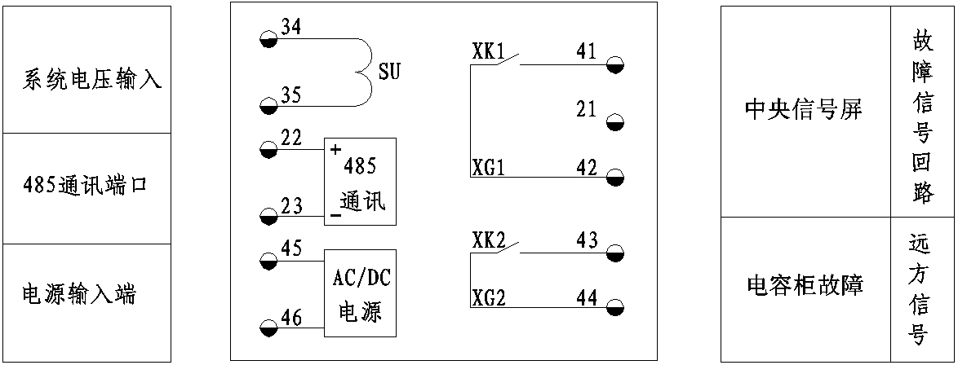
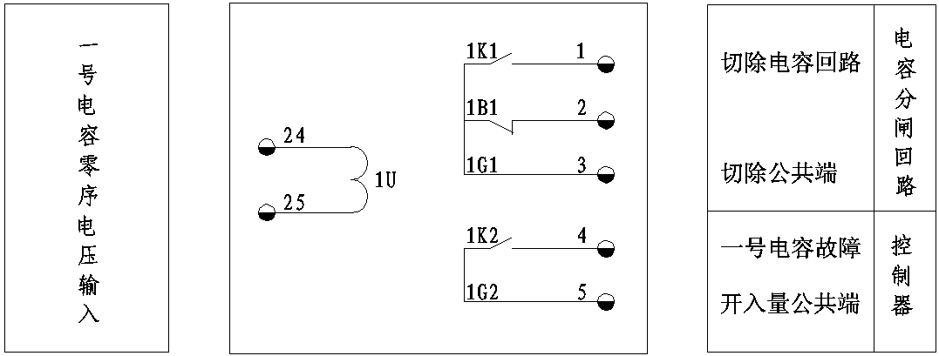
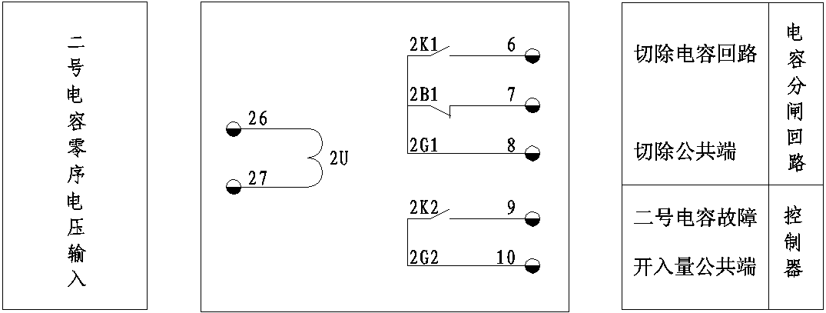
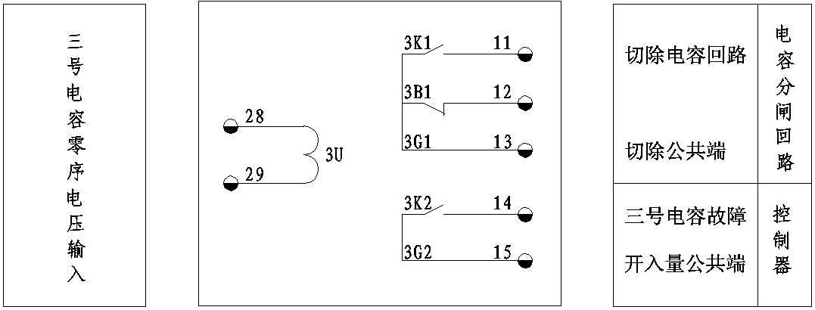
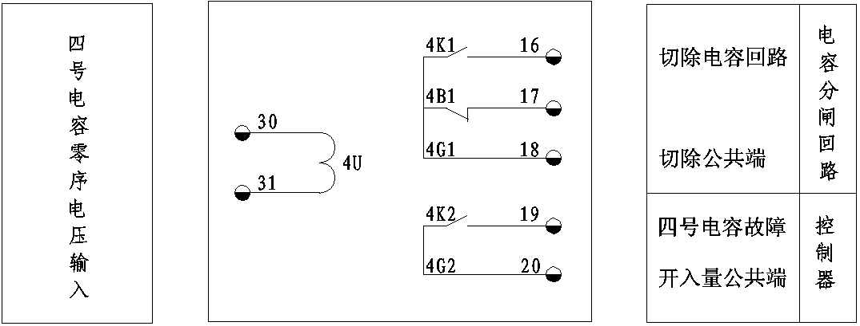
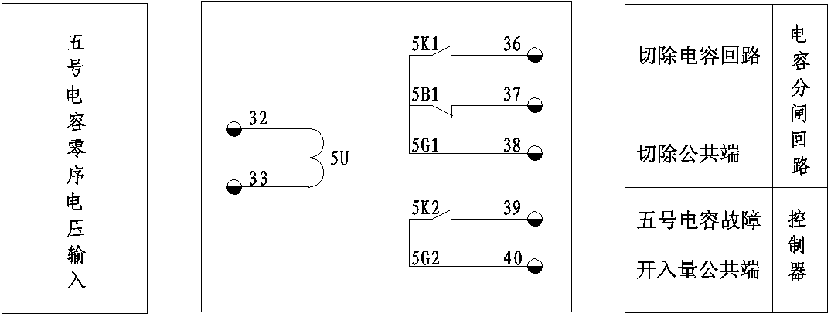

1．4 产品外形
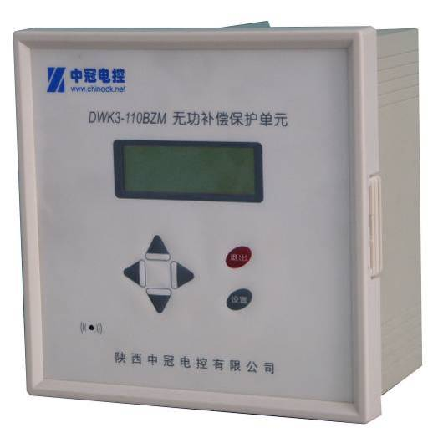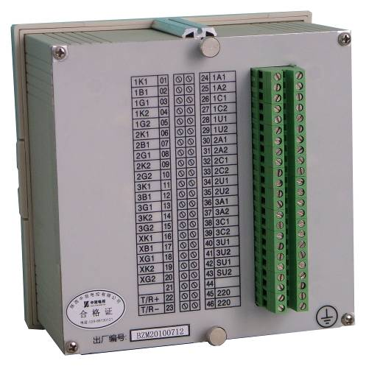

1．5 按键操作方法
按键说明：

“设置”键：
进入设置菜单和设置操作。
“退出”键：
在菜单操作时用于返回上一级菜单或放弃操作。在有故障时用于故障解除、故障浏览。
“上键”和“下键”：
在设置参数时，用于改变设置数据的大小。
手动切换显示一号到三号电容数据显示页（平时是自动交替显示3组电容的数据）。
“左键”和“右键”：
在设置参数时，用于选择被设置项的数据位，以便用上下键修改相应位的数据大小。

1．6 安装尺寸
开口尺寸 151mm×151mm

深度尺寸 105mm

1．7 端口定义
端口定义说明：

位置编号 | 符号 | 含义
1 | 1K1 | 1号电容保护输出1常开端
2 | 1B1 | 1号电容保护输出1常闭端
3 | 1G1 | 1号电容保护输出1公共端
4 | 1K2 | 1号电容保护输出2常开端
5 | 1G2 | 1号电容保护输出2公共端
6 | 2K1 | 2号电容保护输出1常开端
7 | 2B1 | 2号电容保护输出1常闭端
8 | 2G1 | 2号电容保护输出1公共端
9 | 2K2 | 2号电容保护输出2常开端
10 | 2G2 | 2号电容保护输出2公共端
11 | 3K1 | 3号电容保护输出1常开端
12 | 3B1 | 3号电容保护输出1常闭端
13 | 3G1 | 3号电容保护输出1公共端
14 | 3K2 | 3号电容保护输出2常开端
15 | 3G2 | 3号电容保护输出2公共端
16 | 4K1 | 4号电容保护输出1常开端
17 | 4B1 | 4号电容保护输出1常闭端
18 | 4G1 | 4号电容保护输出1公共端
19 | 4K2 | 4号电容保护输出2常开端
20 | 4G2 | 4号电容保护输出2公共端
21 | GND | 接地端（必须连接到柜体）
22 | T/R+ | RS-485 (A+)
23 | T/R- | RS-485 (B-)

端子号 | 符号 | 含义
24 | 1U1 | 1号电容零序电压输入端1
25 | 1U2 | 1号电容零序电压输入端2
26 | 2U1 | 2号电容零序电压输入端1
27 | 2U2 | 2号电容零序电压输入端2
28 | 3U1 | 3号电容零序电压输入端1
29 | 3U2 | 3号电容零序电压输入端2
30 | 4U1 | 4号电容零序电压输入端1
31 | 4U2 | 4号电容零序电压输入端2
32 | 5U1 | 5号电容零序电压输入端1
33 | 5U2 | 5号电容零序电压输入端2
34 | SU1 | 系统电压保护输入端1
35 | SU2 | 系统电压保护输入端2
36 | 5K1 | 5号电容保护输出1常开端
37 | 5B1 | 5号电容保护输出1常闭端
38 | 5G1 | 5号电容保护输出1公共端
39 | 5K2 | 5号电容保护输出2常开端
40 | 5G2 | 5号电容保护输出2公共端
41 | XK1 | 信号继电器输出1常开端
42 | XG1 | 信号继电器输出1公共端
43 | XK2 | 信号继电器输出2常开端
44 | XG2 | 信号继电器输出2公共端
45 | 220A | 220V交直流电源端1
46 | 220N | 220V交直流电源端2
备注：不建议使用常闭接点。

第二部分：使用方法

2．1 数据显示

2.1.1 自动换页显示
屏幕每隔2秒自动交替换页显示两页数值。
图中“OK”表示该通道没有出现过故障保护。“ERR”表示该通道出现过故障保护。
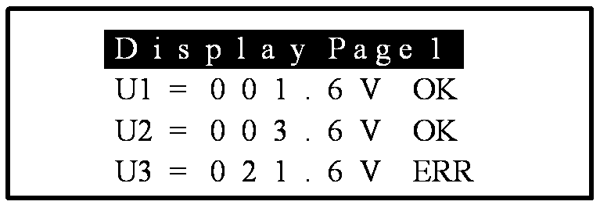
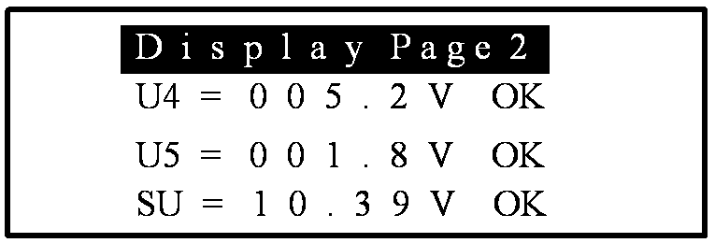

2.1.2 手动换页显示
如果要手动换页显示数据，可以用上、下键选择显示页。三分钟后自动返回交替显示状态。也可以按“退出”键直接返回自动交替显示状态。

2．2 故障浏览和清除
当任何一路的输入大于限定的数值并且超过设定的延时时间后，在相应数据显示行的右边出现“ERR”符号，启动对应电容的输出继电器接点，并接通总的信号继电器接点。同时机内的蜂鸣器被启动，提醒来人查看故障信息并处理故障。

2.2.1浏览故障信息
在有报警声的时候按“退出”键会出现故障浏览画面。显示是哪一路出现了故障。以及在保护动作时刻的数据。在下面的例图中显示2/2，表示有两路故障，可以用上、下键浏览其它故障。

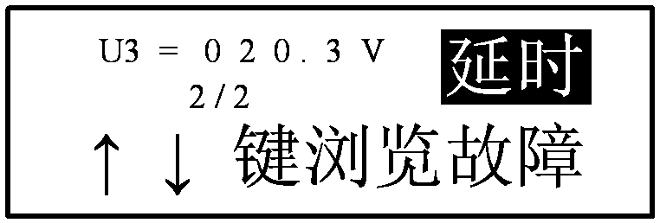

2.2.2解除故障
查询过故障信息后，按“退出”或“设置”键，弹出如下画面，提示进行故障处理。

如果要复位信号继电器、清除故障信息和解除报警声。请按“设置”键。同时也消除了数据显示画面中的“ERR”符号。
如果要保留故障信息，以便维护人员查看，按“退出”键返回数据显示画面。

第三部分：设置保护参数

在正常数据显示页时，按“设置”键。出现如下设置画面。共有5项设置内容。用上、下按键可以选择设置项。按“设置”键进入菜单，按“退出”键返回前页。
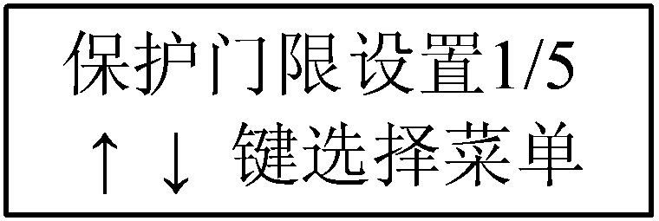

共有5项设置：
保护门限设置 1／5
保护时间设置 2／5
保护输出方式 3／5
通讯参数设置 4／5
显示误差调节 5／5

3．1 保护门限设置
功能：分别设置各个通道的保护门限电压。

位置：数据显示画面／保护门限设置
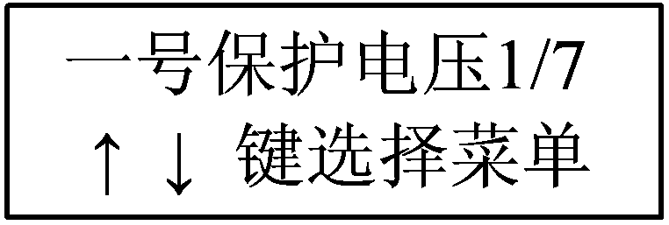
共有7项设置。
一号保护电压 1/7 （设置1U电压数据）
二号保护电压 2/7 （设置2U电压数据）
三号保护电压 3/7 （设置3U电压数据）
四号保护电压 4/7 （设置4U电压数据）
五号保护电压 5/7 （设置5U电压数据）
系统过压电压 6/7 （设置SU过电压数据）
系统欠压电压 7/7 （设置SU欠电压数据）

查看和设置电压：
以一号开口电压设置为例，其它电容开口电压和系统过压、系统欠压的设置方法相同。

位置：数据显示画面／保护门限设置/一号保护电压

操作：
进入保护电压设置项后，显示的数据是以前的设置。如果不需要改变，就按“退出”键返回上一级菜单。
如果需要改变数据，就用左、右键选择要修改的数据位，然后用上、下键改变该数据位的大小。设置完毕后，按“设置”键保存返回。


3．2 保护时间设置
功能：分别设置各个通道电压延时时间。

位置：数据显示画面／保护时间设置
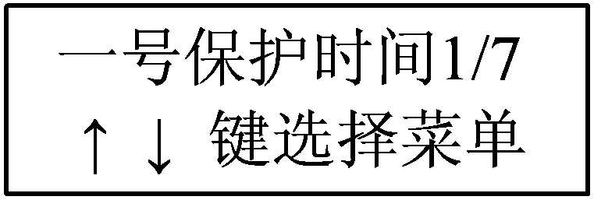
共有7项设置。
一号保护时间 1/7 （设置1U延时时间）
二号保护时间 2/7 （设置2U延时时间）
三号保护时间 3/7 （设置3U延时时间）
四号保护时间 4/7 （设置4U延时时间）
五号保护时间 5/7 （设置5U延时时间）
过压保护时间 6/7 （针对系统过压延时）
欠压保护延时 7/7 （针对系统欠压延时）

操作：
进入时间设置项后，显示的数据是以前的设置。如果不需要改变，就按“退出”键返回上一级菜单。
如果需要改变数据，就用左、右键选择要修改的数据位，然后用上、下键改变该数据位的大小。设置完毕后，按“设置”键保存返回。



3．3 保护输出方式
进入保护输出方式菜单后，有2项设置功能。
保护输出方式 1/2
失压是否报警 2/2

保护输出方式功能：规定保护输出继电器的输出方式。有两种选择。
1、跟随输入：这是默认的方式。当输入超过设定值后，输出继电器动作并启动信号继电器；如果输入恢复到低于设定值，输出继电器延时4秒后断开，起到了防跳的作用。同时故障信息被记录保存下来，并启动报警声和信号继电器输出，一直保持到手动解除故障。
2、保持输出：当输入超过设定值后，输出继电器动作并保持输出，同时启动报警声和信号继电器输出，直到手动解除故障。
位置：数据显示画面／保护输出方式

操作：
进入保护输出方式设置项后，显示以前的设置。如果不需要改变，就按“退出”键返回上一级菜单。
如果需要改变方式，就用上、下键改变内容。设置完毕后，按“设置”键保存返回。

失压是否报警设置：
规定系统电压SU为0V时是否报警并跳闸。有两种选择：停止保护 / 启动保护。
停止保护：适合在系统还没有供电的进行调试的时候，避免因为没有电压而引起报警和跳闸。
启动保护：适合在系统正常供电运行的时候，保证系统断电后能够正确报警和跳闸。

3．4 通讯参数设置
功能：设定通讯参数，包括通讯波特率和本机地址号。

位置：数据显示画面／通讯参数设置
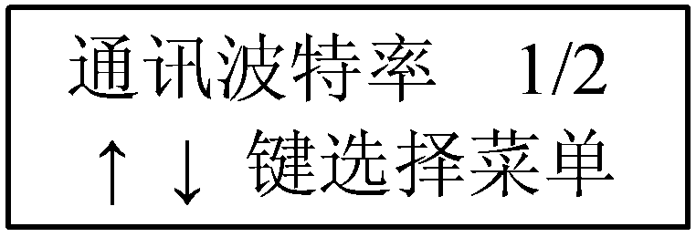
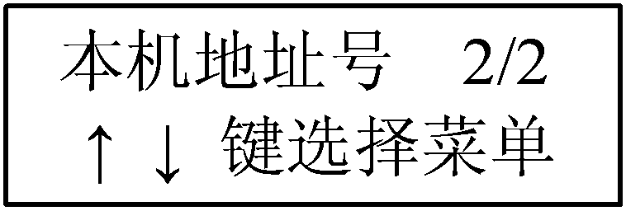

1．通讯波特率
可以设置的波特率是：1.2K，2.4K，4.8K，9.6K，19.2K。默认9.6K。
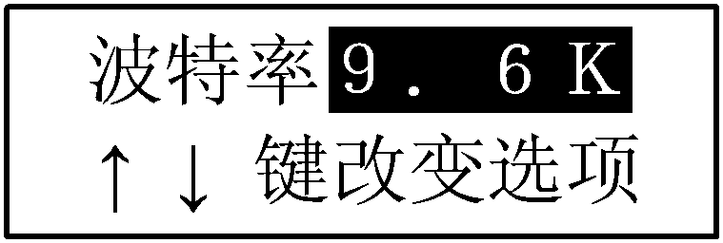
操作：
进入波特率设置项后，显示以前的设置。如果不需要改变，就按“退出”键返回上一级菜单。
如果需要改变方式，就用上、下键改变内容。设置完毕后，按“设置”键保存返回。

2．本机地址号
可以设置的地址范围是：00H 至 FFH。默认的地址是：01H，不要轻易改变。

操作：
进入地址设置后，显示的数据是以前的设置。如果不需要改变，就按“退出”键返回上一级菜单。
如果需要改变数据，就用左、右键选择要修改的数据位，然后用上、下键改变该数据位的大小。设置完毕后，按“设置”键保存返回。

3．5 显示误差调节
功能：用来修正与比对仪表的显示误差。共有6路。

位置：数据显示画面／显示误差调节
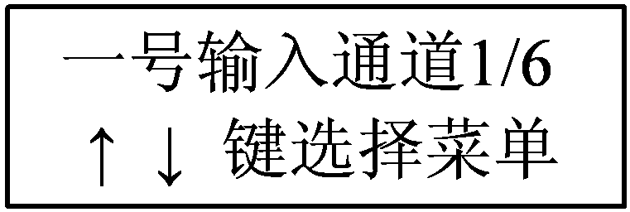
共有6项设置。
１Ｕ电压通道 1/6
２Ｕ电压通道 2/6
３Ｕ电压通道 3/6
４Ｕ电压通道 4/6
５Ｕ电压通道 5/6
ＳＵ电压通道 6/6

注意：
用户随意的操作会造成显示和控制不准确。你必须确认有更高精度的校准仪表和有必要进行调整，否则不要使用本项功能。

操作：
以系统电压通道调节为例。用“设置”键进入系统电压通道调节。
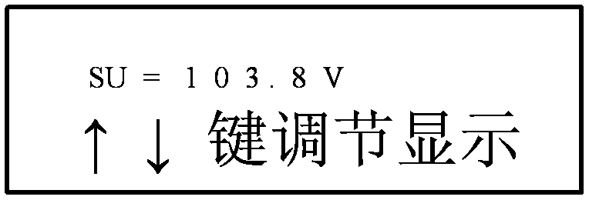

比对标准仪表，用上键增大显示数据，用下键减少显示数据。调节完毕后按“设置”键或“退出”键返回并永久保存调节结果。

